Marcos Rogério Alcântara

Ferramenta web de apoio ao empreendedorismo: Ideação, Método Cientifico e Agência online criativa

Jandaia do Sul,PR

Junho/2025

Resumo
O presente trabalho tem como foco o desenvolvimento de uma plataforma web voltada para empreendedores iniciantes, visando resolver a dificuldade que muitos enfrentam ao transformar ideias em negócios reais, principalmente pela ausência de conhecimento técnico, validação de hipóteses e comunicação visual eficaz. A proposta busca integrar conceitos de empreendedorismo, engenharia de software e método científico em uma única ferramenta digital que oriente o usuário em três etapas: ideação, validação científica e comunicação visual do produto ou serviço. O objetivo geral é desenvolver um software que auxilie na criação e validação de ideias empreendedoras, oferecendo suporte desde a concepção até a apresentação da solução. A metodologia escolhida para o desenvolvimento foi a ágil Kanban, permitindo organização e controle das atividades ao longo do projeto. Foram definidas as tecnologias a serem utilizadas, como HTML5, CSS3, JavaScript, PHP e MySQL, com arquitetura baseada no modelo MVC. No entanto, devido à limitação de tempo, não foi possível implementar o frontend e o backend do sistema, sendo desenvolvidos apenas protótipos de interfaces de baixa fidelidade para representar as principais funcionalidades da plataforma. Os resultados obtidos demonstram o potencial da ferramenta para contribuir com o ecossistema empreendedor, facilitando o planejamento de ideias e a construção de negócios mais estruturados. Conclui-se que o projeto poderá ser continuado futuramente, incluindo o desenvolvimento completo da aplicação e a validação junto a usuários reais.
Palavra-Chave: empreendedorismo; engenharia de software; ideias de negócio.

1. INTRODUÇÃO

De acordo com Mendonça (2020), empreendedorismo é o ato de identificar problemas e oportunidades para criar uma ideia e buscar meios para executá-las. Já o papel do empreendedorismo para o crescimento econômico no país é muito importante, pois esta habilidade permite criar novos negócios, gerar novos empregos, aumentar a competitividade das empresas e melhorar a qualidade de vida das pessoas através de produtos e serviços criados pelos empreendedores (COMPARE SEGUROS, 2023). Quando alinhado com a engenharia de software que é uma área essencial da computação, onde destacam-se o desenvolvimento orientado a processos, ferramentas que auxiliam na construção do produto de software, aplicação de metodologias ágeis, modelagem de sistemas e a engenharia de requisitos, permite a criação de soluções tecnológicas alinhadas às reais necessidades dos usuários, com qualidade, eficiência e confiabilidade.
No entanto, observa-se que muitos empreendedores iniciantes encontram dificuldades em criar ideias para montar os seus negócios de maneira eficiente, principalmente pela falta de conhecimento em validar ideias antes de investir tempo e dinheiro, analisar o mercado, não saber o público-alvo que irá utilizar o seu produto, identificar os pontos fortes e fracos dos concorrentes, desconhecer como encontrar problemas nas soluções destes concorrentes, usar os pontos fracos para transformá-los em soluções que tenham diferenciais competitivos no mercado e não saber sobre o comportamento de compra do seu público alvo. A ausência de ferramentas que integrem a engenharia de software e o método científico ao empreendedorismo resulta na criação de negócios frágeis, com baixa taxa de sucesso, evidenciando a necessidade de uma solução que una tecnologia, metodologia científica e prática empreendedora.
Diante desse contexto, este trabalho tem como objetivo geral desenvolver um produto de software que oriente empreendedores na construção de negócios sólidos, utilizando uma metodologia estruturada baseada em três etapas fundamentais: ideação, método científico e agência online criativa.
Para alcançar o objetivo geral, os objetivos específicos definidos são:
- Gerenciar o projeto com uso de uma metodologia ágil, visando maior produtividade e eficiência na entrega.
- Realizar um levantamento de requisitos para entender a necessidade do usuário.
- Projetar a interface do sistema com foco na experiência do usuário.
- Implementar o produto de software utilizando boas práticas de engenharia de software.
- Publicar o projeto em um repositório público.
A justificativa para o desenvolvimento deste produto de software baseia-se na necessidade de oferecer aos empreendedores iniciantes uma solução prática e acessível que pode ser utilizada por pessoas que desejam criar seu próprio negócio, mas não sabem por onde começar. A ferramenta proposta visa aumentar as taxas de sucesso de novos empreendimentos, contribuindo para o fortalecimento do ecossistema empreendedor e estimulando a inovação por meio da tecnologia.

2. ESPECIFICAÇÕES INICIAIS DO SOFTWARE

2.1 Escopo do Produto

O objetivo deste projeto é desenvolver uma plataforma web que ensine o empreendedor iniciante a criar ideias e testá-las de maneira eficiente. O problema que este produto irá resolver é a falta de conhecimento técnico que impede o empreendedor de transformar uma ideia em um produto ou negócio viável. Para isso, esta ferramenta possui funcionalidades onde o usuário poderá criar, gerenciar, validar ideias. Além disso, contará com uma agência online criativa, que possibilitará a visualização de elementos visuais e materiais de comunicação do produto ou serviço, incluindo identidade visual, design de embalagens, uniformes, acessórios, estratégias de marketing, mídias digitais e impressas. Essa abordagem facilitará a comunicação clara da proposta de valor do negócio e permitirá que o empreendedor leve os materiais gerados diretamente para fornecedores e fábricas, agilizando o processo de produção e lançamento no mercado.
Este produto de software não terá como propósito, substituir sistemas de gestão empresarial ERP, plataformas de e-commerce, e ferramentas de design profissional. O foco da plataforma será exclusivamente apoiar o empreendedor na concepção, validação, execução, comunicação visual e estratégica da ideia, preparando-o para dar os passos iniciais no mercado com maior segurança.

2.2 Funcionalidade do Produto

A plataforma conta com funcionalidades que irão guiar o empreendedor desde a criação da ideia até a comunicação visual do seu produto ou serviço. Essas funcionalidades estão distribuídas em menus interativos e navegação simples de usar.
Abaixo estão descritas as funcionalidades essenciais para a plataforma:

Página inicial (Landing page): é uma página de inicio que serve para apresentar a plataforma, falar o porque da sua criação, quais benefícios entrega para o cliente, que problemas resolve e de qual forma irá trazer resultados para o usuário.
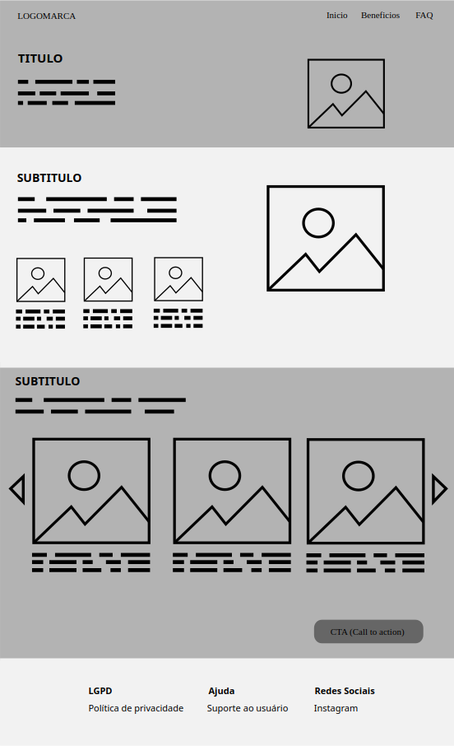

Figura 1 – Tela inicial da plataforma.
Fonte: Elaborado pelo autor.

Gerenciador de ideias: permite criar, visualizar e apagar as ideias dentro da plataforma, facilitando o processo criativo do usuário com eficiência.
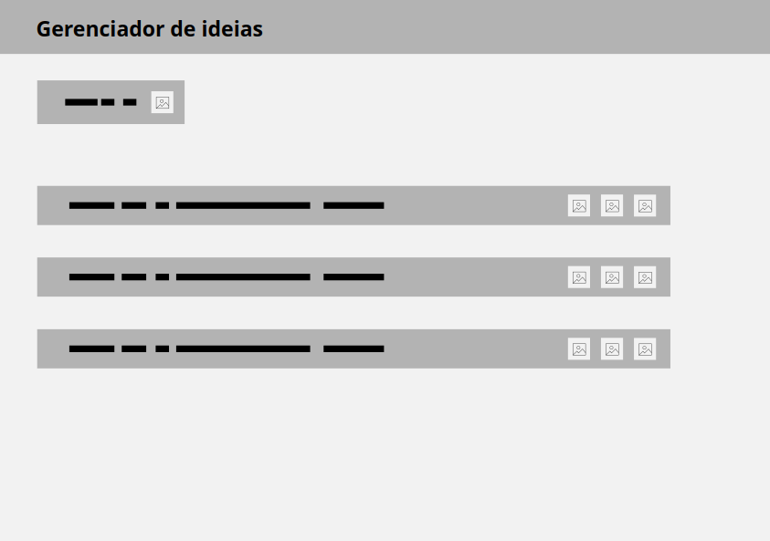

Figura 2 – Tela de gerenciamento de ideias.
Fonte: Elaborado pelo autor.

Guia do empreendedor: é um menu com três abas, ideação, método cientifico e agência online criativa, onde, o empreendedor irá aprender a criar uma ideia, tanto testar, validá-la e receber ajuda da agência online criativa para gerar a comunicação visual do seu produto.
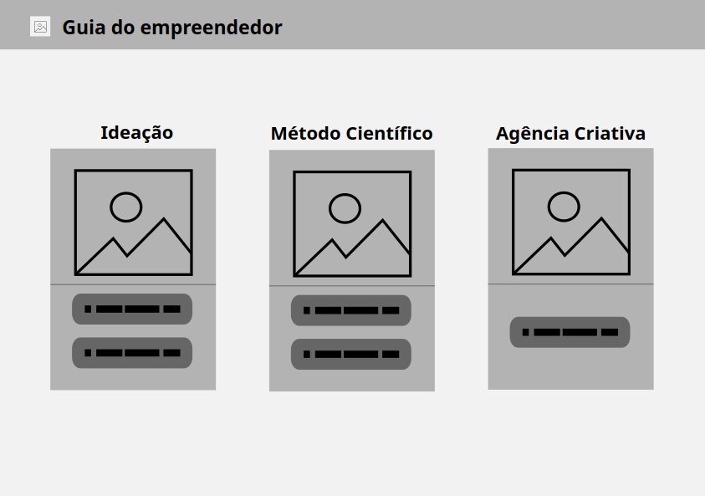

Figura 3 – Tela da guia do empreendedor
Fonte: Elaborado pelo autor.

2.3 Ambiente Operacional e Tecnologias

O ambiente operacional do produto de software será baseado em uma plataforma web, acessível por meio de navegadores modernos e compatíveis com os principais sistemas operacionais (Windows, Linux, macOS, Android e iOS). As tecnologias que serão usadas no desenvolvimento deste produto de software são:

- TRELLO: é uma ferramenta ágil de gerenciamento de tarefas, que irá permitir a visualização do progresso do desenvolvimento do produto.
- INKSCAPE: é um software de código aberto que é utilizado para criar elementos visuais, e para este projeto será usado para desenvolver os protótipos de interfaces.
- CANVA: é uma plataforma de design gráfico que permite o usuário criar o seu próprio conteúdo visual, e neste projeto será usado para produzir vídeos didáticos para o empreendedor.
- ELEVENLABS: é uma plataforma de inteligência artificial que permite gerar vozes a partir de textos, e em conjunto com o CANVA, será usado para a narração do conteúdo.
- HTML5: é uma tecnologia usada para criar e estruturar uma página da web, e neste contexto, será usado para desenvolver a estrutura da plataforma.
- CSS3: é uma linguagem de estilização que permite adicionar design visuais modernos e responsivos, com o objetivo de entregar uma plataforma interativa agradável e intuitiva.
- JAVASCRIPT: é uma linguagem de programação que será usada para desenvolver os algoritmos das funcionalidades da plataforma.
- MYSQL: é um sistema gerenciador de banco de dados relacional, que será usado para salvar as interações do usuário com a plataforma.
- PHP: é uma linguagem de programação de código aberto, que permite desenvolver algoritmos do lado do servidor e processar informações vindas do banco de dados.

3. METODOLOGIA DE DESENVOLVIMENTO DE SOFTWARE

Para o desenvolvimento deste produto de software, será utilizada a metodologia ágil Kanban, por ser uma abordagem visual, simples e eficiente para o gerenciamento de tarefas. O Kanban permite o controle contínuo do fluxo de trabalho, com foco na entrega constante de valor, priorizando a organização, a transparência e a melhoria contínua.
O projeto será gerenciado com o auxílio de um quadro Kanban, dividido em colunas como:
- A fazer: tarefas planejadas, mas ainda não iniciadas.
- Em andamento: tarefas que estão sendo desenvolvidas.
- Concluído: tarefas concluídas e aprovadas.
Essa metodologia será aplicada com o uso da ferramenta Trello, que permitirá visualizar o progresso do projeto em tempo real, organizar prioridades e identificar gargalos durante o desenvolvimento.
A utilização do Kanban neste contexto proporciona maior flexibilidade, foco nas necessidades reais dos usuários e eficiência na execução das tarefas, promovendo um desenvolvimento mais leve, objetivo e adaptável.

4. DESENVOLVIMENTO

Nesta seção, apresentamos as etapas executadas para atender aos objetivos específicos do projeto, utilizando boas práticas de engenharia de software.

4.1 Gerenciamento do Projeto

Aqui será mostrado a metodologia e tecnologia usada para organizar as tarefas necessárias para a construção e entrega do produto de software.
Trello e Kanban para a organização e entregas das atividades propostas:
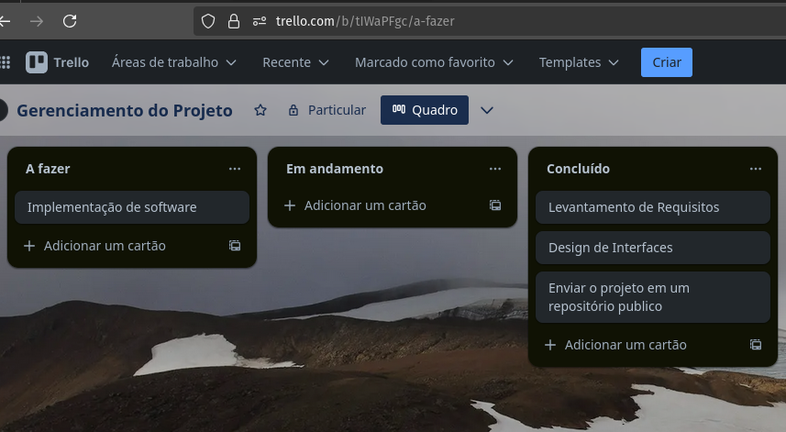

Figura 4 – Gerenciamento do projeto com Trello e kanban.
Fonte: Elaborado pelo autor.

4.2 Levantamento de Requisitos

Aqui será mostrado as necessidades dos usuários e qual técnica foi usada para coletar informações.
Para coletar informações foi usado a técnica User Stories, que é uma descrição textual,contendo um ator, ação e funcionalidade, facilitando o entendimento e a simplicidade de descrever as funcionalidades em um formato narrativo sobre as necessidades do usuário.
User Stories 1 | Critérios de Aceitação | RF (Requisitos Funcionais)
Como usuário criativo, quero cadastrar novas ideias, para organizar meu processo criativo dentro da plataforma. | - Deve existir um botão de “nova ideia”.  - Ao clicar, exibe um campo para digitar o nome da ideia.  - A ideia deve ser salva e listada automaticamente.  - A lista de ideias deve exibir um titulo e data de criação.  - Cada item da lista deve ter os botões, visualizar, excluir e avançar.  - Ao clicar em “visualizar”, deve exibir uma visão completa da ideia.  - Ao clicar em “excluir”, o sistema deve exibir uma caixa de confirmação.  - Ao clicar em “avançar”, o sistema deve exibir a tela da guia do empreendedor.  - O sistema deve remover a ideia após confirmação. | - RF001: O sistema deve permitir criar uma nova ideia por meio de um botão.  - RF002: O sistema deve salvar automaticamente as ideias digitadas.  - RF003: O sistema deve exibir uma lista com todas as ideias criadas.  - RF004: O sistema deve permitir a exibição dos botões, “visualizar”, “Excluir” e “avançar”.  - RF005: O sistema deve permitir a exclusão de uma ideia.  - RF006: O sistema deve redirecionar o usuário para a tela da guia do empreendedor quando clicar no botão “avançar”.
User Stories 2 | Critérios de Aceitação | RF (Requisitos Funcionais)
Como empreendedor iniciante, quero acessar uma aba com conteúdos de ideação, para aprender e criar minhas próprias ideias. | - O menu “ideação”, deve estar visível na tela da guia do empreendedor.  - O menu “ideação”, deve ter o botão “aprender”, onde é exibido em outra tela um video explicativo sobre ideias, e o “criar”, onde exibe um canvas de ideia interativo.  - A tela do canvas de ideias, deve exibir campos como: observação, experiencia, conhecimento aplicado, criatividade, valor gerado, público-alvo e como funciona.  - O sistema deve salvar as informações digitadas no canvas. | - RF007: O sistema deve exibir o menu “ideação” dentro da guia do empreendedor.  - RF008: O sistema deve permitir que o menu de ideação tenha dois botões: “aprender” e “criar”.  - RF009: O sistema deve permitir que ao clicar no botão “aprender”, deve ser exibido um vídeo com explicações sobre ideias.  - RF010: O sistema deve permitir que ao clicar no botão “criar”, deve ser exibido um canvas com campos para preencher a ideia.  - RF011: O sistema deve permitir salvar e editar as informações preenchidas no canvas de ideias.
User Stories 3 | Critérios de Aceitação | RF (Requisitos Funcionais)
Como empreendedor iniciante que quer validar uma ideia,  quero aprender e executar o método científico passo a passo,  para ter certeza de que minha solução é útil. | - O menu “método científico”, deve estar visível na tela da guia do empreendedor.  - O menu “método científico”, deve ter o botão “aprender”, onde é exibido em outra tela um video explicativo sobre validações de hipóteses, e o “experimento”, onde exibe um canvas de metodologia científica interativo.  - A tela do canvas de metodologia científica, deve exibir campos como: observação, pergunta, hipótese, experimentação, resultados, conclusão e repetir.  - O sistema deve salvar as informações digitadas no canvas. | - RF012: O sistema deve exibir o menu “método científico” na tela da guia do empreendedor.  - RF013: O sistema deve permitir que o menu método científico” tenha dois botões: “aprender” e “experimento”.  - RF014: O sistema deve permitir que ao clicar em “aprender”, deve ser exibido um vídeo explicativo sobre validação de hipóteses.  - RF015: O sistema deve permitir que ao clicar em “experimento”, deve ser exibida a tela do canvas de metodologia científica.  - RF016: O sistema deve permitir que o canvas de metodologia científica deve conter os campos: observação, pergunta, hipótese, experimentação, resultados, conclusão e repetir.  - RF017: O sistema deve permitir salvar os dados preenchidos.
User Stories 4 | Critérios de Aceitação | RF (Requisitos Funcionais)
Como empreendedor que finalizou a validação da sua ideia,  quero acessar uma agência online criativa,  para receber apoio na criação da identidade visual completa da minha marca. | - O menu “agência criativa” deve estar visível na guia do empreendedor.  - O menu “agência criativa”, deve ter o botão “começar desenvolvimento visual”.  - Ao acessar, o sistema deve perguntar se o produto/negócio tem nome, se sim o usuário informa, se não, a agência cria.  - A agência gera toda a identidade visual e disponibiliza o arquivo em pdf para baixar.  - Após a identidade visual ser gerado, o sistema deve exibir o botão “aprovar” “reprovar e refazer”.  - Ao aprovar, o design fica salvo como definitivo.  - Ao reprovar, o sistema reinicia o processo. | - RF018: O sistema deve exibir o menu “agência criativa” na guia do empreendedor.  - RF019: O sistema deve permitir que o menu “agência criativa” tenha o botão “começar desenvolvimento visual”.  - RF020: O sistema deve perguntar se o usuário já possui um nome definido para o negócio.  - RF021: O sistema deve permitir que a geração de um nome automaticamente com base nas informações do usuário, caso ainda não tenha.  - RF022: O sistema deve gerar automaticamente a identidade visual completa.  - RF023: O sistema deve disponibilizar um arquivo PDF com toda a identidade visual criada.  - RF024: O sistema deve exibir os botões “aprovar design” e “reprovar e refazer”.  - RF025: O sistema deve permitir que a identidade visual seja salva, caso for aprovada.  - RF026: O sistema deve permitir que a identidade visual seja refeita, caso for reprovada.

4.3 Design de Interface

Aqui será mostrado os protótipos de telas que a plataforma possui e a tecnologia usada para fazer o design.
Foi utilizado o Inkscape para desenvolver os protótipos e mostrar o fluxo de atividades do usuário na plataforma:
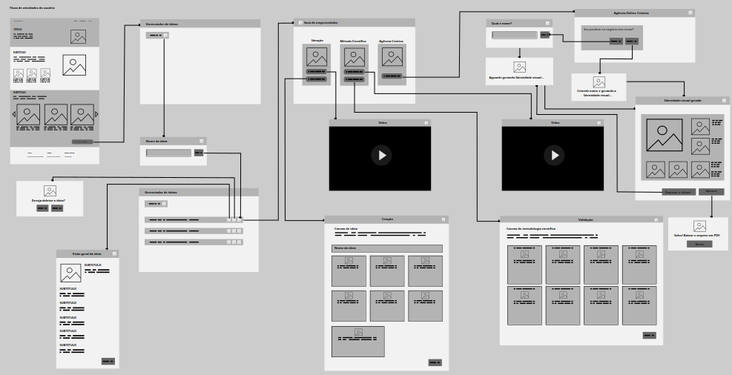

Figura 5 – Prototipação do fluxo de atividades do usuário.
Fonte: Elaborado pelo autor.

4.4 Implementação de Software

Aqui será mostrado a implementação da plataforma, como sua arquitetura, códigos fontes, tecnologias e linguagens de programação usadas para produzir a solução.

4.5 Repositório Público

Link para Github com o projeto hospedado:
https://github.com/Marcos5-star/plataform-procriasols

5. CONSIDERAÇÕES FINAIS

O desenvolvimento deste trabalho teve como objetivo propor uma plataforma web voltada para empreendedores iniciantes, oferecendo suporte desde a criação da ideia até a sua validação e comunicação visual. A proposta buscou unir conceitos fundamentais da engenharia de software, do empreendedorismo e do método científico, a fim de facilitar a criação de negócios mais estruturados e com maiores chances de sucesso. Durante o processo de pesquisa e elaboração do projeto, foi possível compreender melhor as dificuldades enfrentadas por pessoas que desejam empreender, mas não possuem conhecimento técnico para transformar suas ideias em soluções concretas.
A metodologia ágil Kanban foi adotada para organizar e planejar as atividades, e a arquitetura de software escolhida foi o padrão MVC. Foram definidos os requisitos essenciais da plataforma, suas funcionalidades principais, tecnologias de desenvolvimento e estrutura de interface. A proposta também incluiu a ideia de uma agência online criativa, integrada à plataforma, capaz de gerar materiais visuais úteis para a comunicação e produção do produto. Além disso, o projeto apresentou uma solução inovadora, de fácil uso, que pode ser ampliada no futuro.
Apesar do planejamento, devido à limitação de tempo, não foi possível concluir a implementação do frontend e backend do sistema. Como resultado, o produto de software foi representado por meio de protótipos de baixa fidelidade, que ilustram o funcionamento da plataforma e suas principais funcionalidades. Ainda assim, esses protótipos demonstram o potencial da ferramenta e validam a viabilidade da proposta enquanto solução digital educativa para novos empreendedores.
Espera-se, como continuidade deste trabalho, concluir o desenvolvimento completo da aplicação, aplicar testes com usuários reais e avaliar os resultados da ferramenta na prática. Além disso, existe a possibilidade de expansão da plataforma com novos recursos, como um blog de educação empreendedora e integração com Inteligências artificiais. O projeto, mesmo em fase inicial, representa um avanço importante na construção de soluções tecnológicas que incentivam e capacitam o empreendedorismo no Brasil.
REFERÊNCIAS
COMPARE SEGUROS. O papel do empreendedorismo na economia. Compare Planos de Saúde, 25 jul. 2023. Disponível em: https://compareplanodesaude.com.br/empresarial/dicas-empresariais/papel-do-empreendedorismo-na-economia/. Acesso em: 04 jun. 2025.
MENDONÇA, Camila. Empreendedorismo: tipos, características e como começar. Blog Nubank, 27 jan. 2020. Disponível em: https://blog.nubank.com.br/o-que-e-empreendedorismo/. Acesso em: 03 jun. 2025.

